Конспект образовательной деятельности по речевому развитию
в старшей группе
«Рыбалка»
Чаринцева Анна Тодоровна, воспитатель МАДОУ ЦРР – детского сада № 50
Задачи:
Образовательные:
- активизировать и обогащать и обогащать словарь воспитанников через уточнение значений слов-признаков, действий;
- учить подбирать слова с противоположным значением (антонимы);
- развивать умение самостоятельно описывать точное обозначение действий, качеств, состояний;

Развивающие:
- продолжать развивать мыслительные операции сравнение, аналогия и обобщение;
- развивать коммуникативные навыки, навыки сотрудничества и партнерства;
- развивать начальные ассоциативные навыки;
-развивать детскую фантазию.

Воспитательные:
- воспитывать познавательный интерес к содержательной стороне слова;
- воспитывать эмоциональный интеллект.

Примерный ход совместной деятельности:

Ход образовательной деятельности | Результаты деятельности детей
Приветствие педагога.  Здравствуйте ребята!  Ребята, что это у вас? Рыбки куда-то полетели? Наверное, в тёплые края на зимовку!? А рыбы умеют летать? А где рыбы живут? (речке, озере, море, аквариуме, океане, пруду). Если в реке, то рыба какая? (речная), в озере? (озерная), в море (морская), а если в океане? (океаническая), в аквариуме? (аквариумная), в пруду (прудовая). У меня есть удочка! А куда я могу отправиться с удочкой? Чем еще можно ловить рыбу? Нам понадобится какая-то посуда, кастрюлька или сковорода, куда мы будем складывать нашу рыбу. У вас есть что-нибудь подходящее? (Имя ребенка, ты будешь хранителем кастрюли, тебе нужно всегда брать ее с собой и нигде не оставлять). | Создание положительного настроя.  Получили навык общения со взрослым.  У детей возникло желание вступить в игровое взаимодействие.  Формирование начальных ассоциативных навыков.
Перед нами как вы думаете, какой водоём? (озеро). Посчитайте, сколько рыбок в нашем озере? А сколько рыбаков? А если девочка будет рыбачить, то, как мы ее назовем? (Рыбачка), а если мальчик? (рыбак, рыболов). А все вместе мы? (рыбаки, рыболовы). Что будем из рыбы готовить? | Учатся рассуждать, выдвигать предположения, проявляют желание вступать в игровое взаимодействие. Подбор однокоренных слов. Формирование ассоциативных связей. Формирование математических представлений (число 6).
Рыбачить мы с вами будем по очереди. Кто будет первый? Все хотят быть первыми, как мы определим, кто будет первым? (считалочка, выбор по росту, голосование и пр.). Не забудьте, кто за кем ловит рыбу! | Дети приобретают коммуникативные навыки, умения договариваться, находить выход из проблемной ситуации.
Рыбки у нас не простые, а с секретом! У каждой рыбки есть своё задание. Для того чтобы поймать следующую рыбку, нужно выполнить задание от предыдущей. Можно я вам почитаю задание? Запоминайте своих рыбок с заданиями! | Игровое взаимодействие. Игра: «Рыбалка»
1 рыбка – предлагает познакомиться с ее родственниками, живущими в море. Для это нужно 3 раза топнуть, 2 раза хлопнуть, 1 раз повернуться вокруг себя и 4 раза присесть, пройти прямо и найти обитатели вашего аквариума познакомят вас с родственниками нашей рыбки. (Находим конверт с картинками). Оказывается, ребята, это и есть родственники нашей рыбки! А такое может быть? Но рыбка шутить не будет, это правда. (Имя первого рыбака, достань нашу рыбку и положи на любую картинку. Что получилось? Рыба-меч, рыба-клоун, рыба-петух, рыба-попугай, рыба-ёж, летучая рыба, рыба-пила). Почему их так назвали? | Поисковая деятельность, физминутка. Рассматривание картин с изображением различных предметов (пила, меч, клоун, ёж, самолет, петух, попугай). Образование сложных слов.
2 рыбка – рыбка предлагает познакомиться с ее питанием. Она отправила нам секретный ящичек с едой. Где мы будем его искать? В вашей группе есть место, где может быть еда? Вот мы нашли ящик, но нет ключика, открыть его сможем, если назовем 6 слов, что может делать рыба? Вот и ключик появился. Сколько же мы выполнили уже с вами заданий! Как узнаем? (посчитаем рыбок в кастрюле). Скажем: Рыба, живущая в воде, ест червяка (водоросли, улиток, рыбок, икру). | Поисковая деятельность. Дети выдвигают предположения.  Активизация слов-действий (глаголов). Работа со схемой. Составление предложения.
3 рыбка – посмотрите, в нашем озере еще есть ракушка. Она такая огромная, холодная, колючая, красивая, пестрая. Сколько можно всего рассказать о ракушке. А какие бывают рыбки? Спрячьте своё слово для рыбки в ракушку, а последний, сказавший слово положит ее обратно на дно озера. Кто ее найдет, тот и узнает наши слова. | Подбор слов-признаков (прилагательные).
4 рыбка – рыбка приглашает нас поиграть, но игра не простая – а игра, в которой все наоборот. Я говорю – руки вверх, а вы делаете руки вниз, я говорю: встали, а вы садитесь, поднимите вверх правую руку – а вы поднимайте левую, я говорю: откройте глаза – а вы закройте. Рыбки тоже бывают разные: бывают мелкие - крупные, большие-маленькие, добрые-злые, красивые-страшные, медленные-быстрые, хорошие - плохие, первые - последние, белые - чёрные, сильные – слабые. Изобразим их. | Формирование представлений о словах-антонимах. Психогимнастика.
5 рыбка – рыбка приготовила для нас смешную историю, но рассказать она нам ее не может. Почему? (не умеет разговаривать). Но рыба прислала нам необычную книжечку, где мы можем ее найти? (В книжном уголке). (Имя ребенка, принеси, пожалуйста, нам книжечку). Смотрите, какая она необычная, каждая картинка в пленке, для чего? (пленка защищает бумагу, чтобы она не намокла). | Дети вступают в игровое взаимодействие.  Проявляют умение фантазировать. Учатся составлять описательный рассказ по серии сюжетных картинок.
6 рыбка – рыбка прислала своё фото и фото девочки. Назовите 6 общих признаков, что есть у девочки и у рыбы? А отличия? | Поиск общих признаков и отличий. Навыки классификации и систематизации.
Ребята, мы всех рыбок поймали?  Пора варить уху. Но как-то грустно варить из них уху, они нам столько интересного рассказали, что рыбки нам сегодня рассказали о себе?  Что мы можем приготовить, не используя рыбы? Какое блюдо?  Давайте отправимся на кухню готовить, вы справитесь без меня? Когда все будет готово, позовите меня! Мы вместе с вами позавтракаем! | Формирование эмпатии, эмоционального интеллекта. Подбор слов-синонимов.

Приложение
Игра: «Рыбалка»

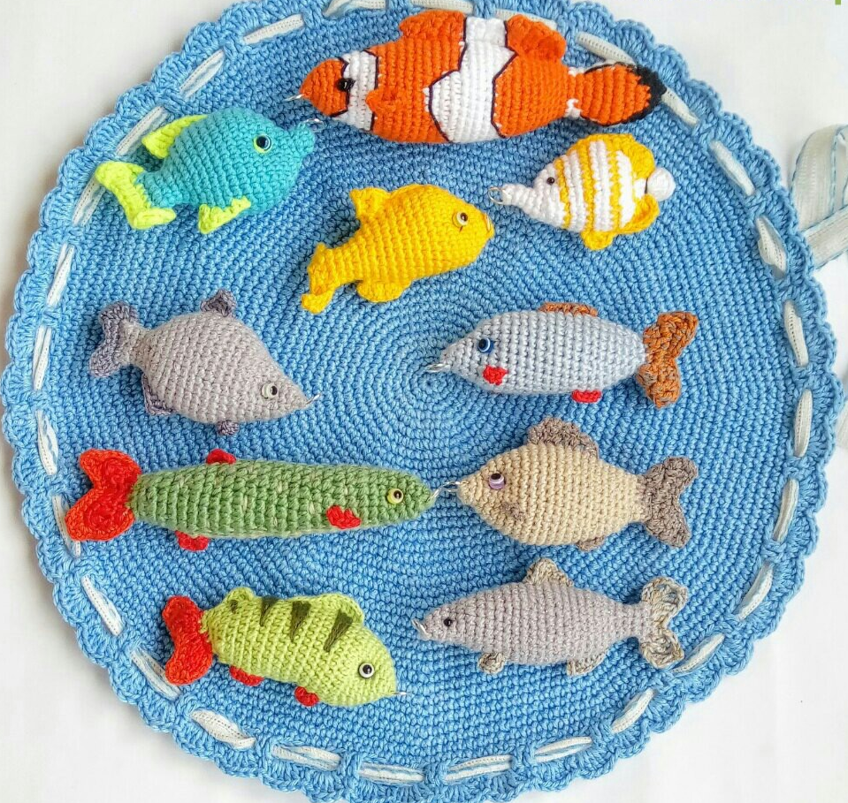

Водоёмы
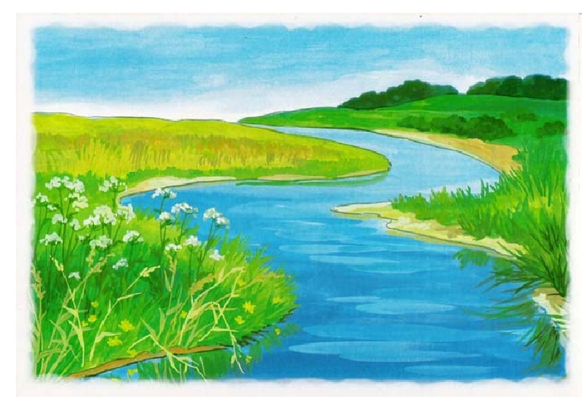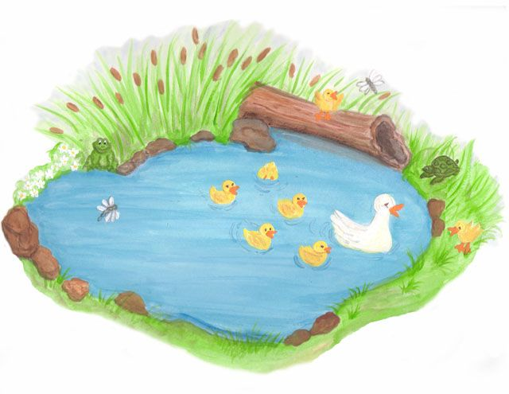

Питание рыб
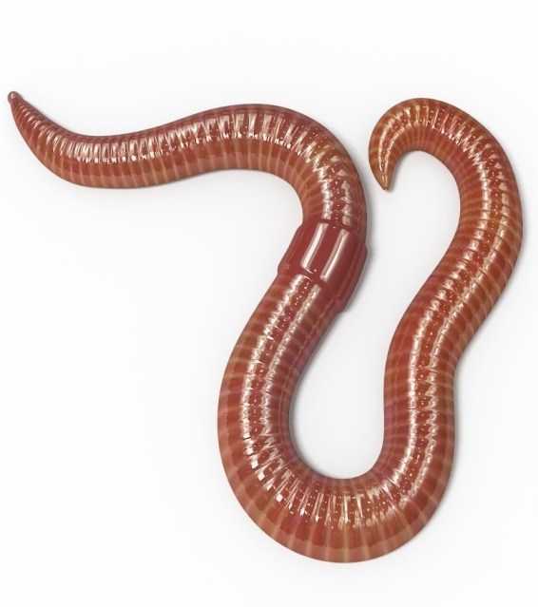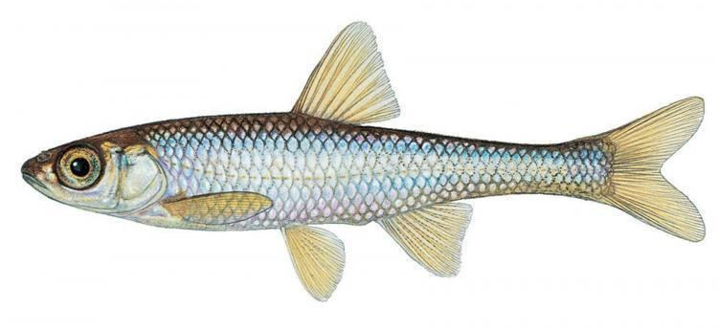
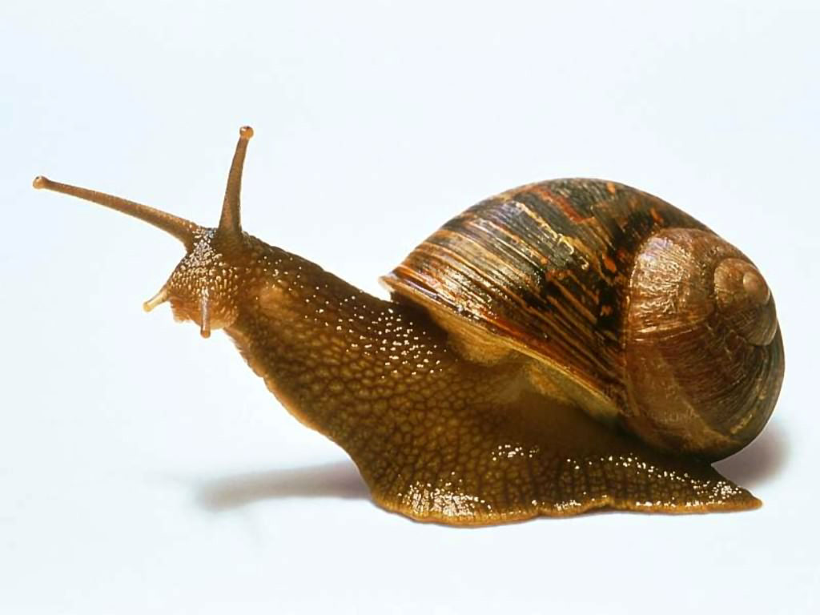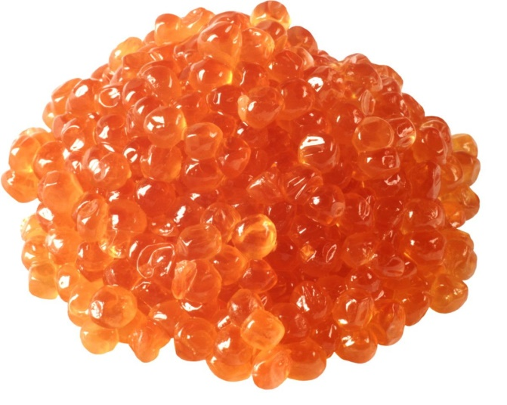

Многозначные слова
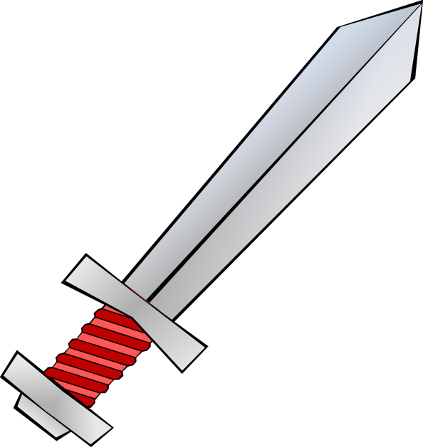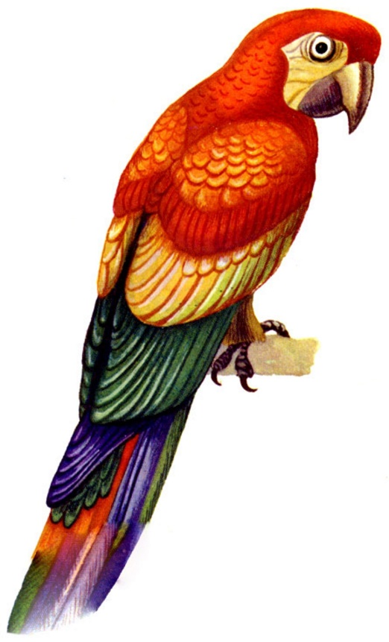
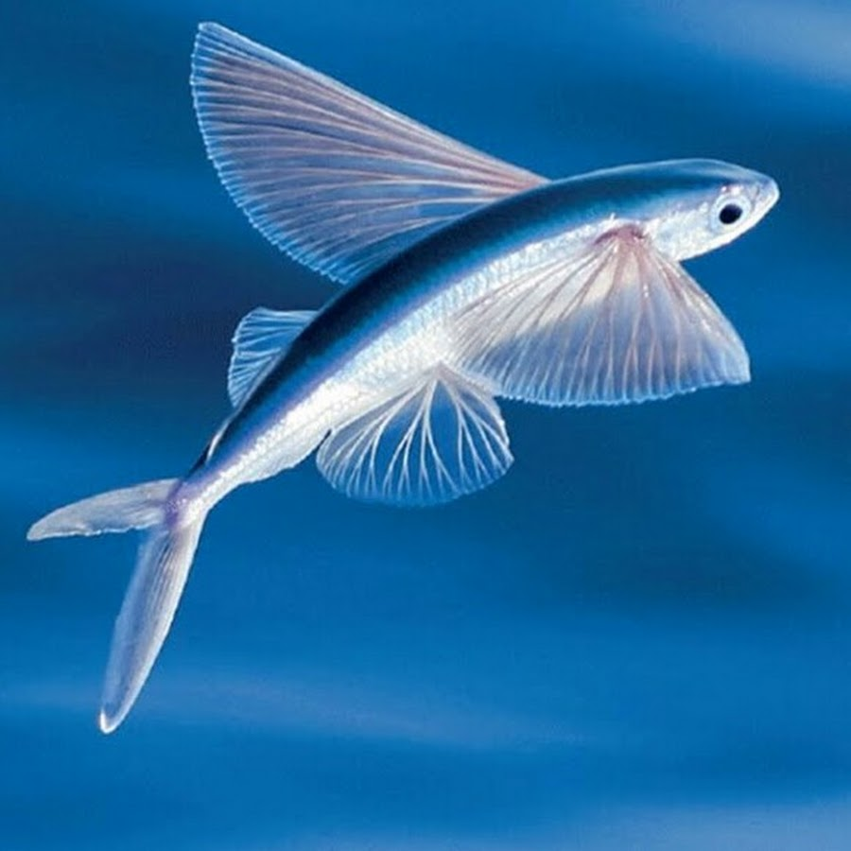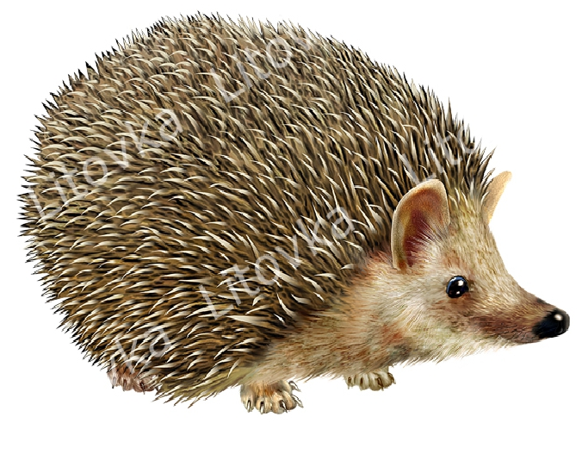

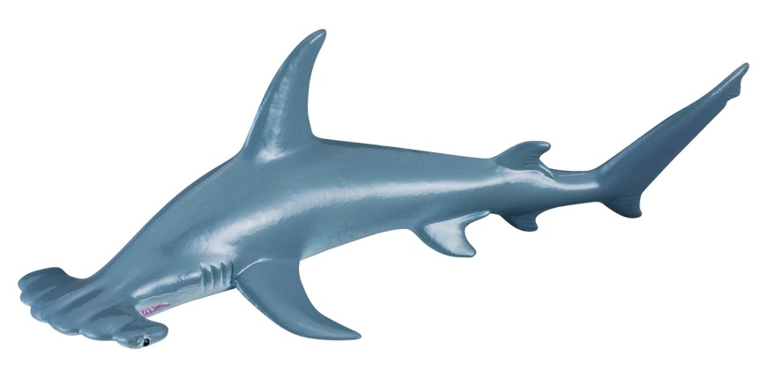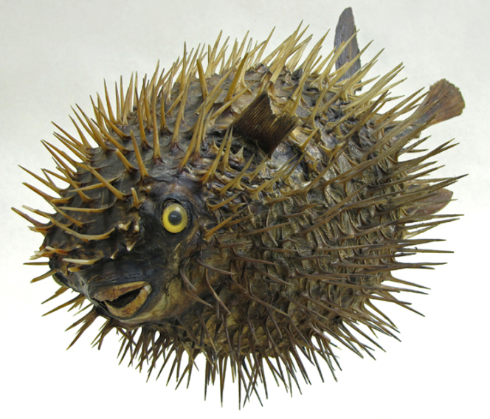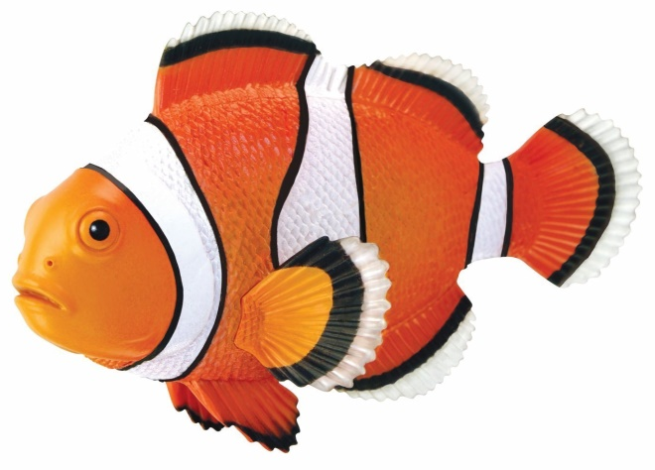
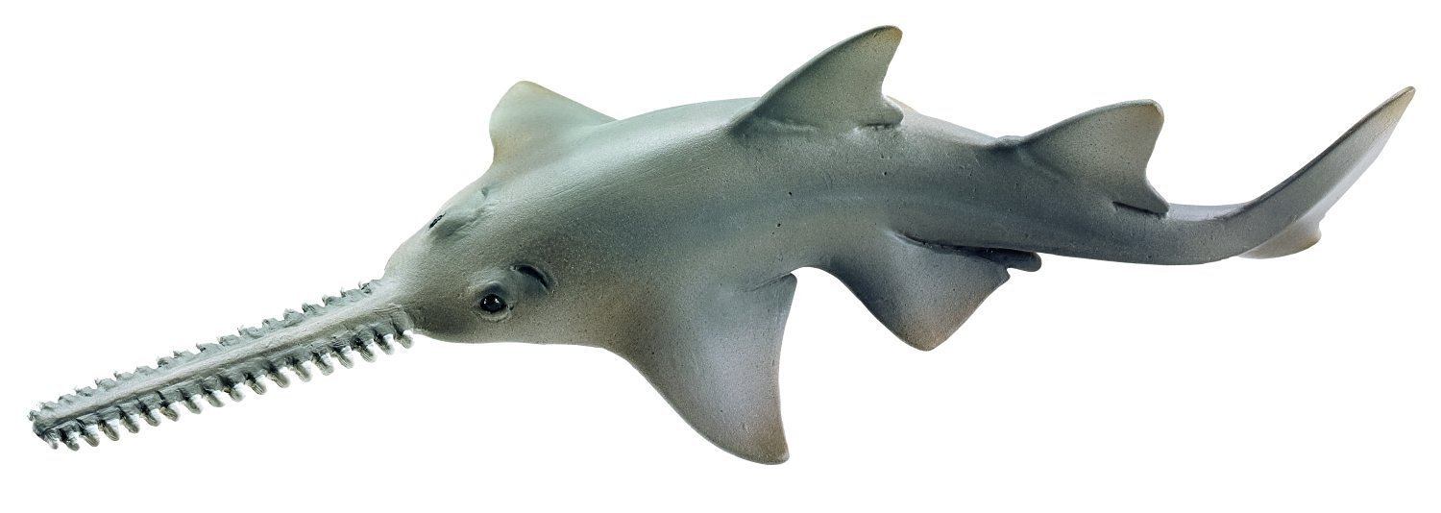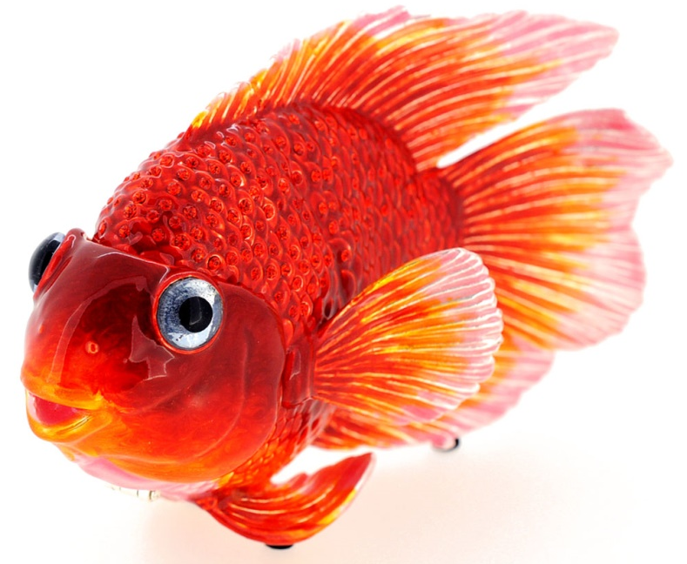

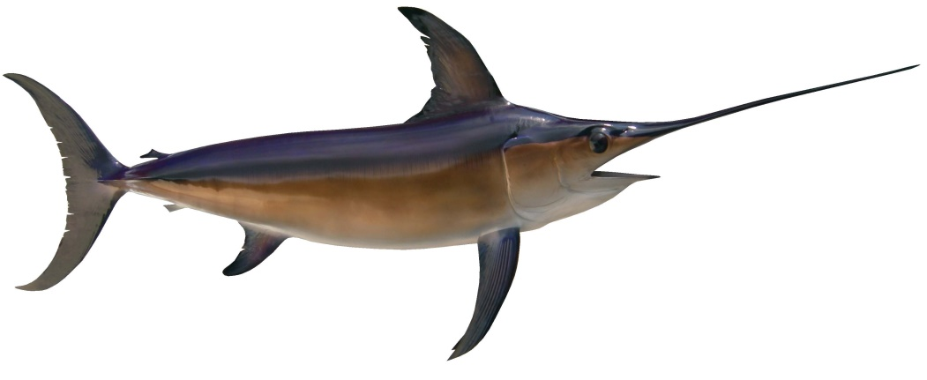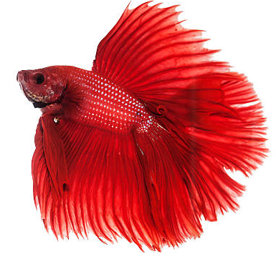

Рыбы на окно

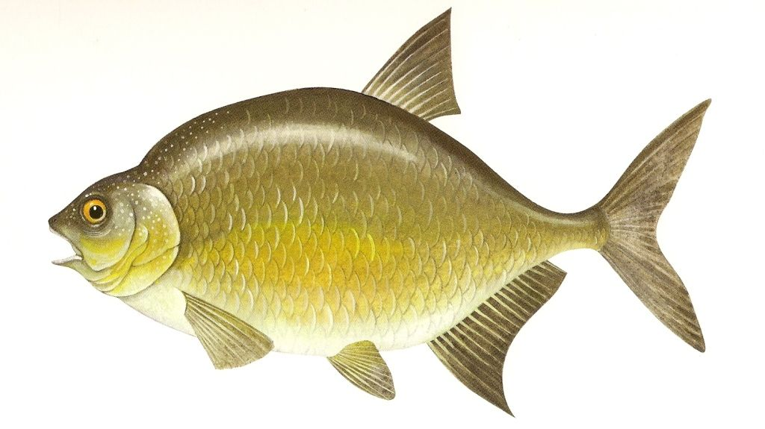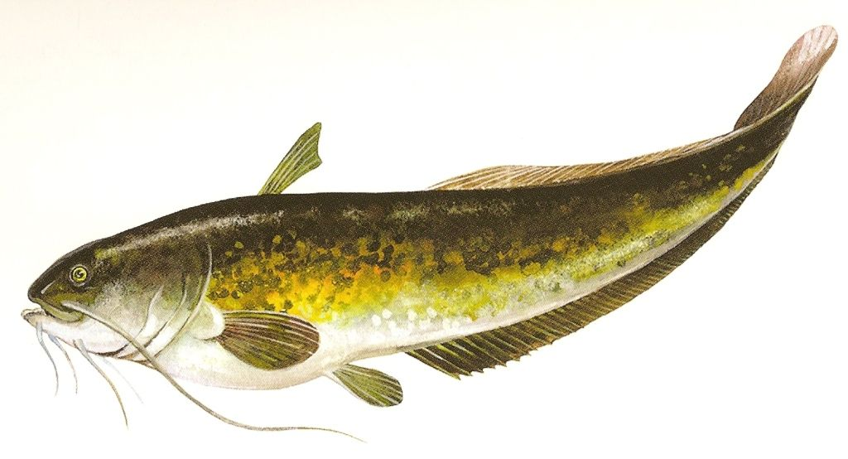
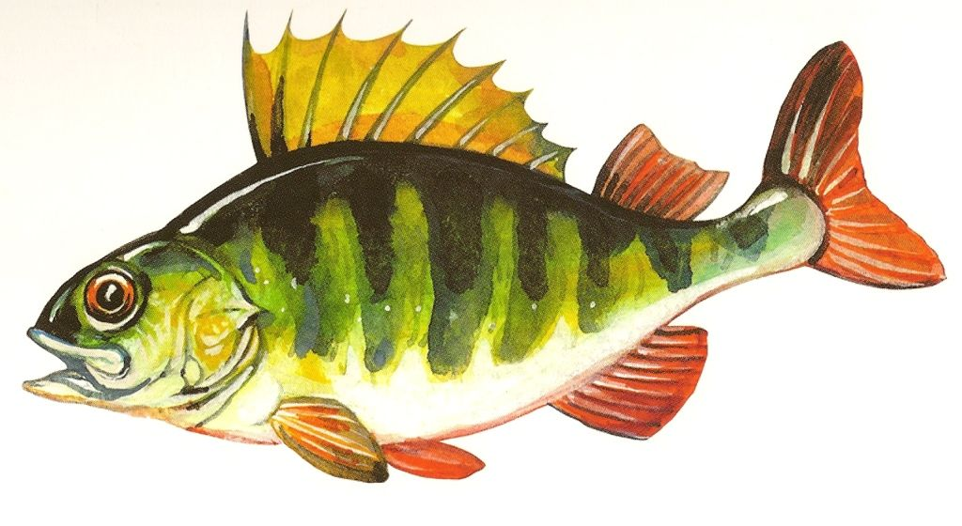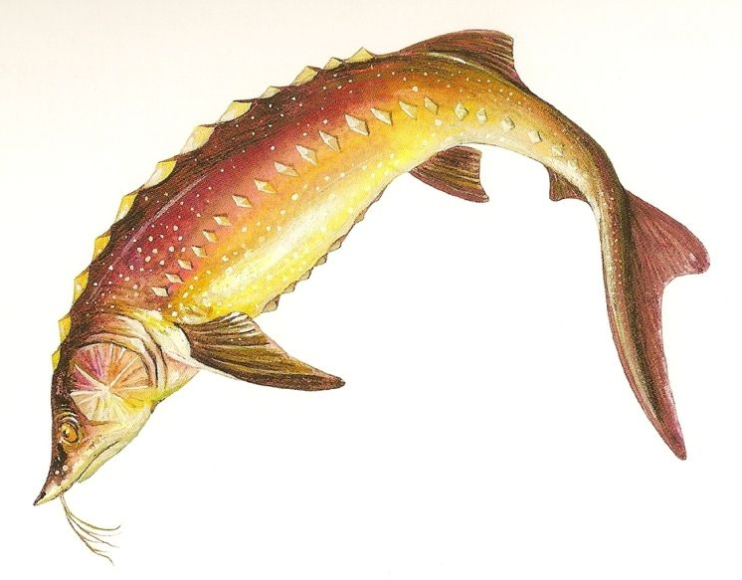

Девочка и рыба
